О социально-экономической ситуации в странах СНГ

Введение
Запущен маховик мирового переустройства. Оценивая социально-экономическую ситуацию в странах Содружества важно понимание глобальных экономических процессов и их возможное влияние на развитие и структуру экономик, сложившиеся торговые связи, состояние бюджетов и благосостояние населения стран региона.

Мировая экономика
На фоне глобальных потрясений, разрастающихся военно-политических конфликтов, мировая экономика по-прежнему находится в состоянии серьезного стресса. В 2023 году продолжается снижение темпов ее роста (см. Таблицу 1). В борьбе с высокой инфляцией центральные банки ведут беспрецедентно жесткую монетарную политику (держат высокие процентные ставки). И хотя общая инфляция начала замедляться, по оценкам МВФ с 9,2% в 2022 г. до 5,9% в 2023 г., она остается на дискомфортно высоких для экономик уровнях.
Справочно. В США в сентябре т.г. сохранился диапазон ключевой ставки в размере 5,25–5,50%. Это максимальный уровень процентной ставки за последние 22 года и высока вероятность дальнейшего его повышения
В еврозоне рынок ориентируется на продолжительный период высоких процентных ставок. Ряд европейских стран вне зоны евро (Норвегия, Исландия, Швеция) также продолжили политику повышения процентных ставок, а большинство центральных банков развитых стран не намерены в ближайшее время снижать ставки. Инфляционное давление сохраняется, что вынуждает центральные банки сохранять жесткую денежно-кредитную политику.
Высокие процентные ставки начинают сдерживать деловую активность, а негативные эффекты могут достичь максимума в 2024 г. И последние прогнозы МВФ также свидетельствуют, что глобальный рост замедлится с 3,5% в 2022 г. до 3% в 2023 г. и 2,9% в 2024 г., что значительно ниже исторического среднего показателя.
В еврозоне негативные последствия такой политики уже ощутимы. Спад деловой активности идет с начала лета, а в промышленности – на протяжении 15 месяцев. Сокращается потребительский спрос как в силу стабильно высокой инфляции, так и из-за роста процентных ставок.
Вероятная рецессия в США и еврозоне ударит и по китайской экономике. В сентябре индекс деловой активности (PMI) в Китае вернулся в положительную зону после пяти месяцев сокращения. Частично это стало следствием усилий властей по смягчению экономической политики – снижения процентной ставки, сокращения резервных требований и мер по стимулированию внутреннего потребительского спроса. Однако восстановление не имеет устойчивого характера на фоне структурных проблем в строительном секторе, а спад в США и еврозоне – крупнейших торговых партнерах Китая – может стать дополнительным фактором замедления китайской экономики в 2024 г.
Таблица 1
Рост реального ВВП по странам мира, по данным Всемирного банка, июнь 2023 г.
Реальный ВВП (%)¹ | 2020 | 2021 | 2022 | 2023 (прогноз) | 2024 (прогноз)
Мир | -3,1 | 6,0 | 3,1 | 2,1 | 2,4
Страны с развитой экономикой | -4,3 | 5,4 | 2,6 | 0,7 | 1,2
- США | -2,8 | 5,9 | 2,1 | 1,1 | 0,8
- Зона евро | -6,1 | 5,4 | 3,5 | 0,4 | 1,3
- Япония | -4,3 | 2,2 | 1,0 | 0,8 | 0,7
Страны с формирующимся рынком и развивающиеся страны | -1,5 | 6,9 | 3,7 | 4,0 | 3,9
Восточная Азия и Тихоокеанский бассейн | 1,2 | 7,5 | 3,5 | 5,5 | 4,6
- КНР | 2,2 | 8,4 | 3,0 | 5,6 | 4,6
Европа и Центральная Азия | -1,7 | 7,1 | 1,2 | 1,4 | 2,7
- Азербайджан | -4,2 | 5,6 | 4,6 | 2,2 | 2,5
- Армения | -7,2 | 5,7 | 12,6 | 4,4 | 4,8
- Беларусь | -0,7 | 2,4 | -4,7 | 0,6 | 1,4
- Грузия | -6,8 | 10,5 | 10,1 | 4,4 | 5,0
- Казахстан | -2,6 | 4,1 | 3,3 | 3,5 | 4,0
- Кыргызстан | -8,4 | 6,2 | 7,0 | 3,5 | 4,0
- Молдова | -7,4 | 13,9 | -5,9 | 1,8 | 4,2
- Россия | -2,7 | 5,6 | -2,1 | -0,2 | 1,2
- Таджикистан | 4,4 | 9,4 | 8,0 | 6,5 | 5,0
- Узбекистан | 2,0 | 7,4 | 5,7 | 5,1 | 5,4
- Украина | -3,8 | 3,4 | -29,1 | 2,0 | ..
Латинская Америка и Карибский бассейн | -6,2 | 6,9 | 3,7 | 1,5 | 2,0
Ближний Восток и Северная Африка | -3,8 | 3,8 | 5,9 | 2,2 | 3,3
- Иран | 1,9 | 4,7 | 2,9 | 2,2 | 2,0
Южная Азия | -4,1 | 8,3 | 6,0 | 5,9 | 5,1
- Индия | -5,8 | 9,1 | 7,2 | 6,3 | 6,4
Африка к югу от Сахары | -2,0 | 4,4 | 3,7 | 3,2 | 3,9
Реальный мировой ВВП (значения, взвешенные по ППС) | -2,8 | 6,3 | 3,3 | 2,7 | -2,8
Объем мировой торговли | -7,8 | 11,0 | 6,0 | 1,7 | -7,8
Индекс цен на энергоносители² | 52,7 | 95,4 | 152,6 | 108,9 | 52,7
- Цена нефти (долл. США за баррель) | 42,3 | 70,4 | 99,8 | 80,0 | 42,3
Индекс цен на неэнергетические сырьевые товары² | 84,1 | 112,5 | 124,4 | 112,5 | 84,1

¹ Совокупные темпы роста рассчитаны с использованием ВВП в качестве весов с учетом средних цен за период с 2010 по 2019 годы и рыночных обменных курсов.
² Индекс цен на энергоносители приводится в номинальных долларах США (2010=100); в нем учитываются цены на уголь (Австралия), сырую нефть (Brent) и природный газ (Европа, Япония и США). Цена нефти относится к маркерному сорту Brent. Индекс цен на неэнергетические сырьевые товары приводится в номинальных долларах США (2010=100) и представляет собой средневзвешенную цену 39 сырьевых товаров (7 видов металлов, 5 видов удобрений и 27 сельскохозяйственных товаров).

Всё происходящее в мировой экономике создает «потолок» дальнейшего роста цен на нефть. Это же соображение относится к динамике цен на промышленные металлы – медь, алюминий и др.: им, вероятно, придется пройти через период охлаждения.
Деловая конъюнктура в промышленности в мире остается неблагоприятной. Идет ослабление мирового спроса на товары и «затухание» глобальной торговли ими. Экономический рост остается медленным и неравномерным, а глобальные различия растут, мировая экономика хромает, а не мчится.
Основные глобальные перспективы связаны с рисками эскалации геополитической напряженности в мире и появлением новых конфликтов, которые способствуют дальнейшей геоэкономической фрагментации, вызывают высокую волатильность цен на сырьевые товары и продовольствие. На фоне политики высоких процентных ставок, которая привела к истощению бюджетных ресурсов, увеличению уровня долга и усилению нестабильности в банковском секторе, многие страны становятся более уязвимыми перед кризисами.
Указанные факторы оказывают влияние на экономику стран СНГ и будут влиять и в 2024 г. Казахстан и Россия остаются важными поставщиками сырьевых товаров на мировой рынок, и на сбалансированность бюджетов этих стран большое влияние оказывает мировая конъюнктура. Замедление глобальной экономики будет ограничивать пространство для усиления активности в экспортоориентированных секторах их экономик. Динамика деловой активности в России и Казахстане будет отражаться на других странах региона Содружества, поскольку действуют тесные торгово-экономические связи. При этом смещение акцента на внутренние факторы роста сглаживает влияние внешней конъюнктуры. И как показывает статистика, во всех странах региона (за исключением Молдовы) в 2023 году отмечается рост экономики.

О социально-экономическом положении в странах СНГ

Состояние экономик стран СНГ демонстрирует достаточную устойчивость на фоне внешних вызовов. Государствам, попавшим под жесткое санкционное давление, в целом удается преодолевать возникшие ограничения. Трансформация сложившего ранее экономического порядка подтолкнула страны региона к развитию новых производств, освоению новых рынков.
В январе-августе 2023 года по сравнению с соответствующим периодом прошлого года в Содружестве объем продукции промышленности увеличился на 3,1% (в январе-августе 2022 г. – на 1,8%), перевозок грузов (без трубопроводного транспорта) – на 6,0% (на 11,5%), оборота розничной торговли – на 4,1% (сократился на 3,1%) – см. Таблицу 2, Диаграмму 1.

Таблица 2
Основные социально-экономические показатели стран Содружества
(январь-август 2023 г. в % к январю-августу 2022 г.)
 | ВВП  (в постоянных ценах) | Продукция  промышлен-ности  (в постоянных ценах) | Перевозки грузов (без трубопроводного транспорта) | Инвестиции в основной капитал (в постоянных ценах)²⁾ | Оборот розничной торговли  (в постоянных ценах) | Индексы цен производите-лей промыш-  ленной продукции⁶⁾ | Индексы  потребительских цен⁶⁾
Азербайджан | 100,8 | 99,3 | 105,7 | 110,4 | 103,2 | 101,9 | 101,1
Армения | 110,5²⁾ | 99,9 | 98,4 | 117,0 | 110,5 | 99,5 | 96,8
Беларусь | 103,1 | 107,9 | … | 107,1 | 106,0 | 102,5 | 102,9
Казахстан | 105,3²⁾ | 103,8 | 104,1 | 113,1 | 107,3 | 97,8 | 106,6
Кыргызстан | 103,3 | 100,3 | 111,5 | 110,4 | 107,0 | 111,0 | 105,5
Молдова | 97,7²⁾ | 92,9³⁾ | 88,7²⁾ | 95,1 | … | 101,7 | 103,5
Россия | 101,6²⁾ | 103,0 | 107,4 | 107,6 | 103,7 | 115,3 | 103,7
Таджикистан | 108,3²⁾⁴⁾ | 107,5 | 115,4 | 127,1 | 110,9 | 101,4 | 103,2
Узбекистан | 105,6²⁾ | 105,8 | 101,5²⁾ | 107,9 | 107,2 | 104,0 | 103,8
Всего по СНГ | 102,2²⁾ ⁵⁾ | 103,1⁶⁾ | 106,0⁷⁾ | 108,1 | 104,1⁶⁾ | 113,1⁸⁾ | 103,8⁸⁾
Примечание: ¹⁾ Август 2023 г. в % к декабрю 2022 г.
²⁾ I полугодие 2023 г. в % к I полугодию 2022 г.
³⁾ Январь-июль 2023 г. в % к январю-июлю 2022 г.
⁴⁾ По данным Министерства финансов Pеспублики Таджикистан.
⁵⁾ Без данных по Украине.
⁶⁾ Без данных по Молдове, Туркменистану и Украине.
⁷⁾ Без данных по Беларуси, Туркменистану и Украине.
⁸⁾ Без данных по Туркменистану и Украине.
⁹⁾ I полугодие 2022 г. в % к I полугодию 2021 г.
¹⁰⁾ Август 2022 г. в % к декабрю 2021 г.

Диаграмма 1
Прирост/снижение (-) объема продукции промышленности в январе-августе 2022 и 2023 гг. (в постоянных ценах; в % к январю-августу предыдущего года)
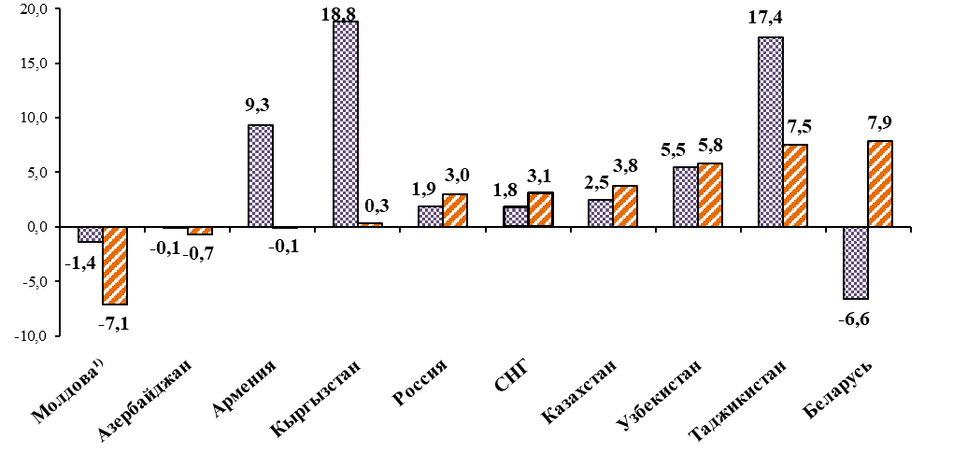

Январь-август 2022 г. | Январь-август 2023 г.
¹⁾Январь-июль 2023 г. в % к январю-июлю предыдущего года.

Данные о работе отдельных отраслей промышленности за 8 месяцев т.г. представлены в Приложениях 1 – 7.
На динамику совокупного ВВП региона повлияло ускорение темпов экономического роста в России и Беларуси. ВВП России, по оценке Минэкономразвития, увеличился на 2,5% г/г по итогам января-августа после роста на 1,6% г/г в первом полугодии. Рост ВВП Беларуси ускорился до 3,1% г/г в январе-августе после 2% г/г в первом полугодии. Высокую экономическую активность в России и Беларуси поддерживали стимулирующая экономическая политика и обновление цепочек добавленной стоимости.
Экономики стран Центральной Азии, Азербайджана и Армении в январе-августе 2023 года продолжили расти. По итогам рассматриваемого периода экономическая активность в Армении повысилась на 10,4%, ВВП Таджикистана (1 полугодие) вырос на 8,4%, Узбекистана (1полугодие) – на 5,6%, Казахстана (1полугодие) – на 5,3%, Кыргызстана – на 3,3%. Усиление внутреннего спроса оставалось драйвером повышения деловой активности.
Особо следует отметить высокие темпы развития в последние годы экономик стран Центральной Азии. Одним из первых параметров, который ярко отображает ускоряющуюся динамику регионального развития, является рост населения. С 2000 по 2022 гг. оно увеличилось на 40% и практически достигло 80 млн чел. Сумма экономических показателей также складывается в многообещающую картину. По состоянию на 2022 г. ВВП составляет здесь 397 млрд $. Ежегодные средние темпы роста ВВП за последние 20 лет составляли 6,2%. За последние годы Центральная Азия росла заметно быстрее, чем развивающиеся страны, уступая позиции только Китаю. Роль локомотива в экономическом ускорении принадлежит Казахстану. Успешно развивается Узбекистан, темпы роста экономики которого в 2022 г. составили 5,7%. Факт регионального роста опережающими темпами подтверждается данными о доле Центральной Азии в мировом ВВП по паритету покупательной способности, которая с 2000 г. повысилась с 0,4 до 0,7%. Активно привлекаются прямые иностранные инвестиции в строительство современной инфраструктуры, модернизацию электростанций. На этом фоне растет интерес инвесторов к возобновляемым источникам энергии.
Страны Центральной Азии продолжают успешно привлекать ресурсы, особенно финансовые. Большую роль в поступлении льготного финансирования играют программы международных организаций, таких как Всемирный банк, Мировой валютный фонд, Азиатский банк развития, Исламский банк развития и др. Среди страновых игроков лидерами по прямым иностранным инвестициям остаются Россия и Китай. Нацелены они в основном на ресурсный сектор. Очевидно, что инвестиции становятся «серьезным драйвером развития региона, особенно в странах с низкими доходами».
В целом по СНГ объем инвестиций в I полугодии 2023 г. по сравнению соответствующим периодом 2022 г. увеличился на 8,1% (в I полугодии 2022 г. – на 6,1%).
Диаграмма 2
Прирост/снижение (-) объема инвестиций в основной капитал
в I полугодии 2022 и 2023 гг.
(в постоянных ценах; в % к I полугодию предыдущего года)
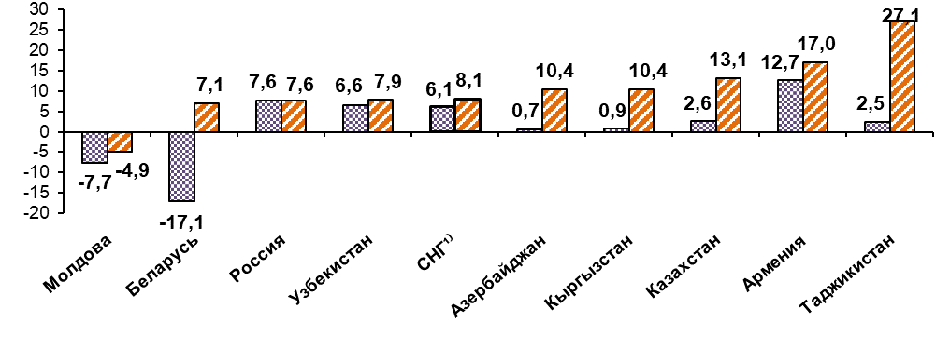

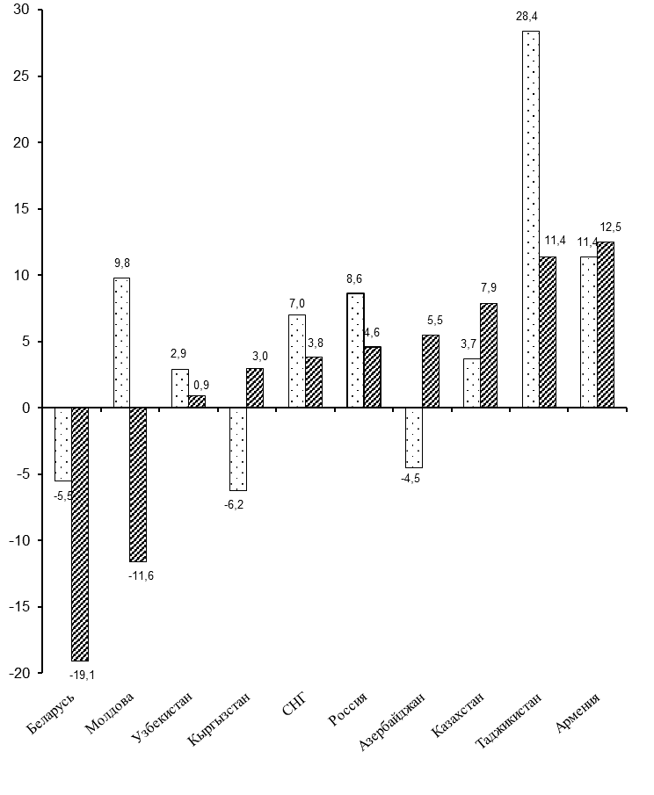
I полугодие 2022 г. | I полугодие 2023 г.

¹⁾ Без данных по Туркменистану и Украине.

Но с учетом увеличения во многих государствах региона в конце 2022 г. и в 2023 г. ключевых процентных ставок центральных банков инвестиционные планы предпринимателей могут быть ограничены. Данные о ставках рефинансирования представлены в Таблице 3.
Таблице 3
Ставки рефинансирования национальных банков
 | 31.12.2022 | 31.06.2023 | 31.10.2023
Азербайджан | 8,3% | 9,0% | 9,0%
Армения | 10,8% | 10,5% | 9,5%
Беларусь | 12,0% | 9,8% | 9,5%
Казахстан | 16,8% | 16,8% | 16,0%
Кыргызстан | 13,0% | 13,0% | 13,0%
Молдова | 20,0% | 10,0% | 6,0%
Россия | 7,5% | 7,5% | 15,0%
Таджикистан | 13,0% | 10,0% | 10,0%
Узбекистан | 15,0% | 14,0% | 14,0%
Грузия | 11,0% | 10,5% | 10,0%
В странах Содружества пик повышения процентных ставок пришелся на конец прошлого года, в течение текущего года в большинстве стран региона денежно-кредитная политика смягчалась или не менялась. Только в России во второй половине 2023 г. мы сталкиваемся с ужесточением денежной политики и потенциальной консолидацией бюджетной политики, что может привести к некоторому замедлению темпов роста.
Продовольственная безопасность
В глобальных масштабах ситуация с продовольственной безопасностью ухудшается. Человечество не справляется с целями ООН по ликвидации голода: 828 млн чел. – количество голодающих и недоедающих в мире в 2022 году. По всей вероятности, будет продолжительный период высоких цен на продовольствие в результате роста населения и увеличения потребления в быстроразвивающихся странах, а также в связи с неблагоприятными последствиями климатических изменений, высоких цен на энергоносители и их производные (включая удобрения), дефицита квалифицированных трудовых ресурсов и новых сельскохозяйственных земель.
Регион СНГ обладает уникальными возможностями по наращиванию производства и экспорта продовольствия как экстенсивным (расширение площади сельхозугодий), так и интенсивным (повышение урожайности) методами. Кроме того, в регионе уже сформирована экосистема производственных факторов и взаимосвязей. Регион находится в непосредственной близости от крупнейших перспективных рынков сбыта продовольствия с общим населением более 3 млрд человек.
По оценкам экспертов уровень самообеспеченности в регионе по большинству продуктов уже сегодня превышает 80–95%. Регион в целом обеспечивает свою продовольственную безопасность. Наибольший уровень самообеспеченности наблюдается по зерновым (132%) и масличным культурам (151%), наименьший – по фруктам (65%). Однако внутри региона сохраняются существенные различия между странами в отношении как производства, так и потребления продовольствия – см. Таблицу 4.
Таблица 4
Уровень самообеспеченности Евразийского региона продовольствием, %
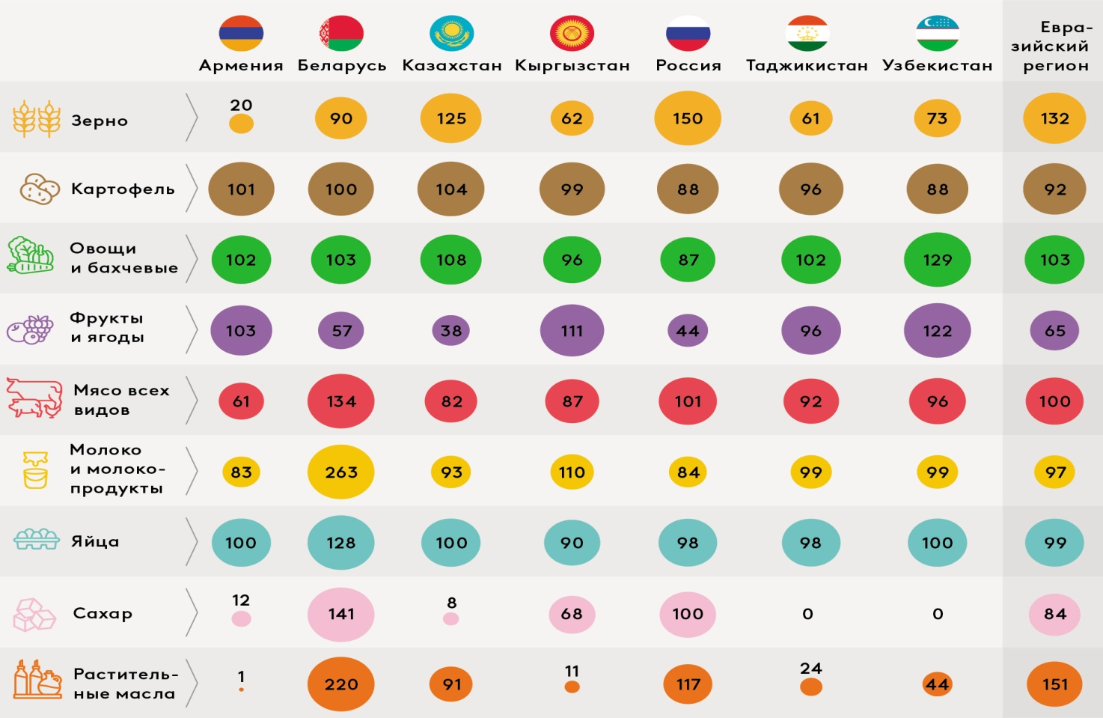
Источник: расчеты ЕАБР
Глобальный индекс продовольственной безопасности представлен в Приложении 8.
В текущем году производство сельхозпродукции в СНГ продолжает увеличиваться. Так, в январе-августе т.г. производство скота и птицы на убой (в живом весе) возросло на 2,4% по сравнению с аналогичным периодом предыдущего года, молока – на 3%, яиц – на 1,7% - см. Таблицу 5.
Таблица 5
Производство основных видов животноводческой продукции в январе-августе 2023 г.
 | Скот и птица на убой  (в живом весе) |  |  | Молоко |  |  | Яйца
 | тыс.  тонн | в % к январю-августу 2022 |  | тыс.  тонн | в % к январю-августу 2022 |  | млн.  штук | в % к январю-августу 2022
Азербайджан | 375,4 | 103,1 |  | 1482,0 | 101,7 |  | 1481,2 | 111,9
Армения¹⁾ | 35,8 | 96,0 |  | 344,5 | 94,8 |  | 420,6 | 96,7
Беларусь | 1112,4 | 100,2 |  | 5599,5 | 105,5 |  | 2229,2 | 95,9
Казахстан | 1308,1 | 104,3 |  | 4593,7 | 102,6 |  | 3328,2 | 97,9
Кыргызстан | 266,8 | 101,3 |  | 1207,7 | 102,2 |  | 483,2 | 112,9
Молдова¹⁾ | 75,3 | 104,4 |  | 138,9 | 101,4 |  | 310,7 | 98,2
Россия | 10130,6 | 102,4 |  | 23102,8 | 102,6 |  | 31588,5 | 102,1
Таджикистан | 167,5 | 107,3 |  | 546,1 | 103,3 |  | 760,7 | 97,2
Узбекистан¹⁾ | 1267,5 | 103,8 |  | 5288,3 | 102,9 |  | 3571,2 | 104,5
Всего по СНГ²⁾ | 13360,8 | 102,4 |  | 36531,8 | 103,0 |  | 39871,0 | 101,7
¹⁾ I полугодие.
²⁾ Без данных по Армении, Молдове, Туркменистану, Узбекистану и Украине
Большую поддержку странам региона оказывает развитие взаимной торговли продовольствием. За последние 20 лет объем взаимных экспортных поставок товаров агропромышленного комплекса (АПК) увеличился в 8,5 раза и достиг 15,4 млрд $ в 2021 г., что составляет 33,6% регионального экспорта АПК (см. Диаграмму 3).
Диаграмма 3
Взаимная торговля продовольствием в Евразийском регионе (млн.$)
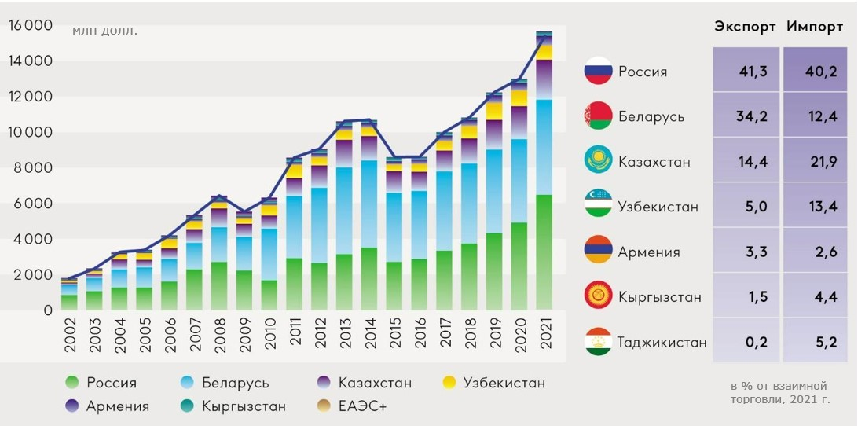
Источник: расчеты ЕАБР по данным Trademap
Эффективной реализации продовольственного потенциала Евразийского региона будут способствовать и следующие меры:
- Снижение зависимости АПК региона от импорта инвестиционных и промежуточных товаров за счет внутреннего производства (отдельных видов сельхозтехники и комплектующих, семян сахарной свеклы, озимого рапса, картофеля, подсолнечника, кукурузы и гороха, инкубационных яиц и цыплят, а также племенного скота, оборудования для животноводства, кормовых добавок и ветеринарных препаратов).
- Форсированное развитие технологической базы АПК с государственной поддержкой в области семеноводства, племенного животноводства. Пристальное внимание нужно обратить на восстановление собственной селекции и генетики.
- Импортозамещение в машиностроении, включая высокотехнологичные сегменты, ориентированные на обновление подвижного состава для автомобильных, железнодорожных перевозок (рефрижераторного автотранспорта, вагонов и контейнеров, цистерн для перевозки растительного масла и др.), а также морского транспорта.
- Усиление финансовой инфраструктуры обеспечения деятельности АПК, в том числе развитие региональных товарных бирж, взаиморасчетов в национальных валютах, создание единой страховой и перестраховочной инфраструктуры для поддержки экспортных операций и др.
- Отдельным блоком мер должно стать формирование благоприятной регуляторной среды, направленной на устранение барьеров и ограничений внутри СНГ (в сферах технического регулирования, транспортной политики, государственных закупок, налоговой политики).
- Решение вопроса продовольственной безопасности связано и с повышением эффективности управления водно-энергетическим комплексом Центральной Азии и применением влагосберегающих технологий.

Зеленая экономика
Мир движется по пути зеленого, низкоуглеродного развития, и страны региона СНГ – не исключение. В то же время очевидно, что им предстоит большой путь. Средневзвешенный по населению объем выбросов углекислого газа в регионе, по расчетам аналитиков, в 2021 г. составил 9,9 тонны на человека, что почти вдвое выше среднемирового значения (4,7). При этом наивысший показатель в регионе зафиксирован в Казахстане (14,4) и в России (12,1) – см. Диаграмму 4. Наименьшие значения среди стран региона – в Кыргызстане (1,4) и Таджикистане (1,1) на фоне высокой доли ГЭС в энергетике этих стран.
Доля Евразийского региона в мировых объемах выбросов углекислого газа велика и превышает его вес в мировой экономике. В 2021 г. она составила 6%, в то время как доля стран региона в мировом ВВП – 3,9%, в численности мирового населения – 2,9%. Россия является основным нетто-эмитентом углекислого газа с долей в общемировых выбросах – 4,7%. Угольная электрогенерация по-прежнему составляет весомую долю в суммарных выбросах парниковых газов в регионе.
Диаграмма 4
Выбросы углекислого газа на душу населения в странах Евразийского региона в 2021 г., тонны на чел./год
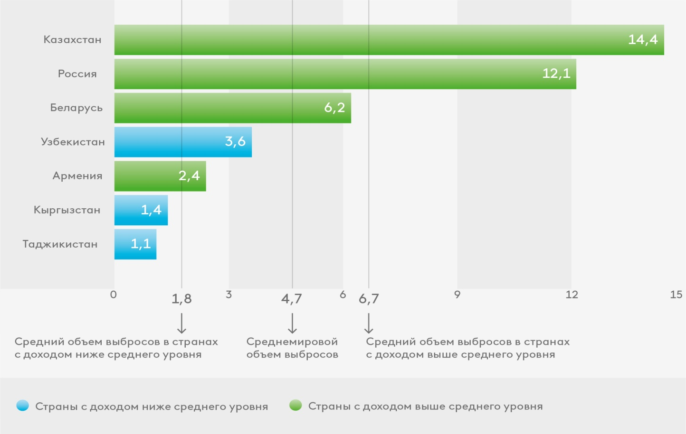
Источники: расчеты ЕАБР на основе Global Carbon Project, 2021.
Ряд экспертов отмечает четыре «болевые точки» стран региона, с которыми необходимо работать в первую очередь: энергетика, транспорт, промышленность и городская среда (данные о выработке электроэнергии, работы транспорта за 8 мес. т.г. представлены в Приложениях 9 и 10). Богатый водно-энергетический потенциал Кыргызстана, России и Таджикистана предопределяет развитие гидроэнергетики как магистрального пути зеленой трансформации этих стран. Атомная энергетика, включенная в таксономию зеленых проектов большинства стран, имеет большое значение для энергоперехода. Электрификация железных дорог, в том числе в рамках Евразийского транспортного каркаса, создает предпосылки для всего региона по снижению углеродного следа, в том числе и от международного транзита контейнеров, а также является основой для развития зеленой мобильности. Кроме того, в странах региона принимаются комплексные меры по стимулированию использования электротранспорта и развитию сопутствующей инфраструктуры.
Для достижения национальных климатических целей страны региона разрабатывают и внедряют национальные концепции, программы и стратегии низкоуглеродного развития. Одним из ключевых инструментов реализации заявленных планов служит развитие рынка ESG финансирования. Для достижения амбициозных климатических целей, в том числе в рамках Парижского соглашения, требуется перенаправление мировых потоков капитала. Реализация зеленых проектов, внедрение экологически чистых технологий, цифровых решений, направленных на декарбонизацию и охрану окружающей среды, – капиталоемкие процессы. Согласно некоторым оценкам, стоимость достижения углеродной нейтральности составляет от 10 млрд до 6,5 трлн $ в отдельных странах региона.
Несмотря на то, что в 2022 г. инвестиции в глобальный энергопереход превысили 1 трлн $ (см. Диаграмму 5) и впервые сравнялись с затратами на производство ископаемого топлива, глобальный переход к низкоуглеродной экономике по оценкам ООН требует еще большего объема инвестиций – не менее 4–6 трлн $ в год. Особенно велика потребность в климатическом финансировании у стран с низкими и средними доходами, к которым относятся страны региона СНГ. Повышению спроса со стороны инвесторов и предложения со стороны реального сектора могут способствовать государственные меры поддержки, в том числе применение налоговых льгот, субсидирование процентных ставок зеленых долговых инструментов и т.д.
Диаграмма 5
Инвестиции в энергопереход и климатические технологии,
млрд $. оценки ЕАБР по данным Bloomberg, 2023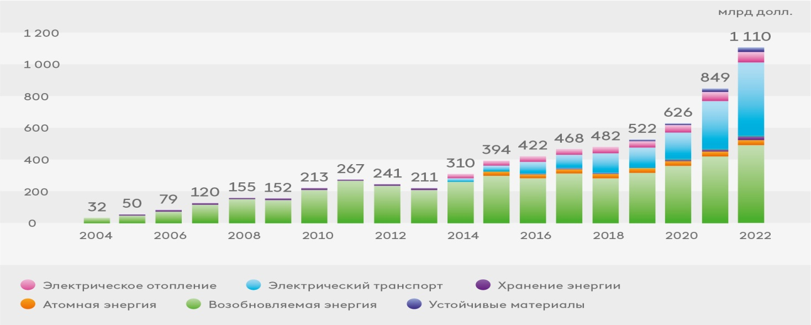
Страны Евразийского региона стимулируют развитие рынка зеленых финансов путем разработки и внедрения критериев (таксономий) зеленых проектов. По имеющимся оценкам, общий объем выпуска ESG-облигаций в регионе достиг в 2022 г. 4,9 млрд $. Таксономии приняты в Казахстане и России, ведется разработка таксономии проектов устойчивого развития в Кыргызстане и таксономии зеленого финансирования в Беларуси. Существенную помощь странам региона в разработке собственных таксономий призвана оказать выпущенная в 2023 г. модельная таксономия зеленых проектов ЕАЭС.
Международные банки развития (МБР), не являясь крупнейшими игроками в глобальной зеленой трансформации, выбрали свою нишу и существенно содействуют реализации зеленой повестки в странах с низкими и средними доходами. В 2021 г. объем климатического финансирования, предоставленного со стороны МБР, составил 81,7 млрд $, из них более 50,6 млрд $ или 62% было предоставлено странам с низким и средним уровнем доходов. На страны Центральной Азии пришлось 4% от этого объема.

Рынок труда
В 2023 г. ситуация на рынке труда стран СНГ достаточно стабильна. По оценке Межгосстаткомитета СНГ уровень безработицы в соответствии с критериями МОТ в III квартале 2023 г. по предварительным расчетам составил 4,1% численности рабочей силы, снизившись по сравнению с соответствующим периодом предыдущего года. Практически во всех странах региона безработица снижалась, а в России и Беларуси – до рекордно низкого уровня – около 3%. (см. Таблицу 6).
Таблица 6
Уровень безработицы в странах Содружества по методологии МОТ
(в среднем за период; в % к численности рабочей силы)
 | 2022 г. |  |  |  | 2023 г.
 | I кв. | II кв. | III кв. | IV кв. | I кв. | II кв. | III кв.
Азербайджан | 5,9 | 5,8 | 5,6 | 5,6 | 5,6 | 5,5 | 5,5
Армения | 14,8 | 13,0 | 11,6 | … | 13,7 | 11,7 | 11,7
Беларусь | 3,7 | 3,7 | 3,4 | 3,6 | 3,6 | 3,4 | 3,4
Казахстан | 4,9 | 4,9 | 4,9 | 4,8 | 4,8 | 4,7 | 4,7
Кыргызстан | … | … | … | … | … | 4,9 | 4,9
Молдова | 3,0 | 2,4 | 2,5 | 4,6 | 5,5 | 3,8 | 3,8
Россия | 4,2 | 4,0 | 3,8 | 3,7 | 3,5 | 3,2 | 3,0
Таджикистан | … | … | … | … | … | 6,3 | 6,3
Узбекистан | 9,2 | 8,8²⁾ | 8,6³⁾ | 8,9⁴⁾ | 8,8 | 8,1 | 8,1
СНГ¹⁾ | 5,1 | 4,9 | 4,8 | 4,7 | 4,6 | 4,2 | 4,1
¹⁾ 2022 г. - без данных по Туркменистану и Украине.
²⁾ Январь-июнь. ³⁾ Январь-сентябрь. ⁴⁾ Январь-декабрь.
По данным Межгосстаткомитета СНГ уровень зарегистрированной безработицы на конец августа 2023 г. в СНГ составил 1,0%, что на 0,2 процентного пункта ниже, чем на конец августа 2022 г. (см. Таблицу 7).
Таблица 7
Численность безработных, зарегистрированных в службах занятости в августе 2023 года¹⁾
(на конец месяца)
 | Численность безработных |  |  | Уровень  зарегистри-  рованной  безработицы, %
 | всего,  тысяч человек | в % к |  | Уровень  зарегистри-  рованной  безработицы, %
 | всего,  тысяч человек | соответствующему ме-сяцу предыдущего года | предыдущему  месяцу | Уровень  зарегистри-  рованной  безработицы, %
Азербайджан | 235,9 | … | 94,5 | 4,5
Армения | 44,6 | 86,3 | 100,8 | …
Беларусь | 5,1 | 73,8 | 97,5 | 0,1
Казахстан | 288,4 | 114,1 | 98,3 | 3,0
Кыргызстан | 72,0 | 94,9 | 98,0 | 2,7
Молдова²⁾ | 10,0 | 84,5 | 82,2 | 1,1
Россия | 482,8 | 72,8 | 97,4 | 0,6
Таджикистан²⁾ | 49,2 | 88,2 | 99,2 | 1,9
Всего по СНГ | 952,1 | 85,2 | 97,3 | 1,0
¹⁾ Численность безработных, зарегистрированных в службах занятости населения, в процентах к численности рабочей силы. ²⁾ На начало месяца.
Пособие по безработице остается важной мерой поддержки граждан, потерявших работу. В августе 2023 г. средний размер пособия по безработице в Азербайджане составил 418,4 маната (246$), Беларуси – 43,9 бел. руб. (14$), Молдове – 2758 леев (153$), Таджикистане – 699,9 сомони (64$). Но размер его во многих странах остается низким.
Вместе с тем в ряде государств принимаются меры по изменению ситуации. Так, в Казахстане в сентябре 2023 г. средний размер назначенного пособия по безработице составил 67 тыс. тенге (145$) – это на 25% больше, чем за аналогичный период прошлого года и максимальный за 6 лет. При этом количество получателей за год выросло на 87% – до 47,5 тыс. человек.
В России на 2023 г. минимальное пособие по безработице установлено в размере 1500 рублей (в августе 16$), максимальное – 12792 руб. (в августе – 134$). Необходимо отметить, что в ходе социального диалога российским профсоюзам удалось внести в проект Генерального соглашения на 2024-2026 гг. положение об индексации пособия по безработице. Размер пособия в 2024г. будет проиндексирован на 7,5%, в 2025 г. – на 4,5%, в 2026 г. – на 4%.
Несмотря на то, что ситуация на рынке труда в регионе СНГ в целом не вызывает опасений, тем не менее положение с занятостью различно.
Так, в Армении, где уровень безработицы 11,7%, Министерство труда и социальных вопросов при поддержке Программы развития ООН с привлечением организаций-членов СНГ – «Америя» и консалтинговых компаний «CIVITA AEM» разработало «План Армении на 2023–2030 годы. Стратегия занятости».
В Узбекистане Президентом поставлена задача обеспечить занятостью 5 млн человек. С 1 июня т.г. запущена программа «20 тысяч предпринимателей – 500 тысяч квалифицированных специалистов», на которую выделят 1 млрд.$. Бизнес, участвующий в программе, освободят от уплаты имущественных налогов, снизят соцналог, а налоговые органы не будут проверять их деятельность.
В Таджикистане в 2023 г. запланировано создать 221 тысячу рабочих мест, что на 7,7% больше, чем в 2022 г. К этому обязывает Государственная программа содействия занятости населения на 2023-2027 г.
Стратегией занятости Азербайджана на 2019-2030 гг., поставлена цель свести к минимуму уровень безработицы среди женщин и молодежи, а в целом уровень безработицы снизить до 4%. В 2023 г. при финансовой поддержке Всемирного банка реализуется проект «Поддержка занятости в Азербайджане», целью которого является улучшение ситуации на рынке труда среди ищущих работу и безработных, зарегистрированных в рамках государственной программы самозанятости.
При этом во многих государствах региона заговорили уже не о безработице, а об остром дефиците рабочей силы. Причем нехватка квалифицированных кадров наблюдается даже в трудоизбыточных странах, выводя на первый план задачу сбалансированности рынка труда.
Так, в России острая нехватка наблюдается в машиностроении, химической промышленности, где на нехватку персонала жалуются 2/3 предприятий, а в легкой промышленности – до 80%. В целом в обрабатывающей промышленности не хватает до 660 тыс. человек, в сельском хозяйстве – 200 тыс., не хватает 26,5 тыс. врачей и 50 тыс. среднего медперсонала. На одного безработного приходится от 2,5 до 4 вакансий, что является абсолютным историческим рекордом. Это универсальный феномен: нет ни одной отрасли и ни одной профессиональной группы, где бы не отмечалось кратного роста уровня вакансий – от 1,5 до 8 раз.
В Беларуси в сентябре т.г. зафиксирован рекорд по количеству вакансий – требуется более 133 тыс. работников разных специальностей. Дефицит кадров сильнее всего проявляется в сферах с массовым наймом: транспорт, строительство, гостинично-ресторанный бизнес, общепит, рабочий персонал. Острую потребность в кадрах испытывает промышленность, которая является драйвером белорусской экономики. Для привлечения специалистов некоторые предприятия даже вынуждены идти на неординарные меры.
Справочно. На ряде предприятий используется практика выплат вознаграждений за привлечение новых сотрудников. Применяется она, например, на Минском заводе колесных тягачей, на Минском тракторном заводе, который на сегодня нуждается в 2505 специалистах.
В Казахстане за август 2023 г. работодатели разместили на сайте hh.kz более 50 тысяч вакансий по разным направлениям, что на 7% больше, чем в предыдущем месяце и на 36% больше, чем в августе 2022 года.
Особенно остро стоит проблема дефицита рабочих и инженерно-технических работников. Во многих странах региона значительна нехватка врачей. Не достает кадров по рабочим профессиям, которая наблюдается на рынке труда не первый год и продолжает усугубляться. Так, на конец августа т.г. в Таджикистане на рабочие профессии приходилось 50% общего числа вакансий, Азербайджане – 52%, Армении – 56%, Беларуси и России – 65% вакансий и спрос на эти профессии постоянно растет.
Сохраняется высокий спрос на квалифицированные кадры в цифровой сфере. Это касается всех стран региона. Релокация стерла границы, ИТ-специалисты поняли, что могут выбирать работодателей всего мира, а не только своей страны. Это серьезно осложнило шансы компаний, работающих в государствах Содружества, заполучить опытного специалиста. Нужна государственная поддержка. И во многих странах принимаются специальные программы. В Кыргызстане, например, был введен льготный режим регистрации и пребывания IT-шников из стран региона, введен статус «Цифрового кочевника». В Узбекистане в соответствии с утвержденной стратегией «Цифровой Узбекистан – 2030» запланировано организовать обучение молодых людей в рамках проект «Один миллион программистов». В России был увеличен план по росту бюджетных мест на ИТ-специальности в вузы, а в рамках нацпрограммы «Цифровая экономика» были оформлены две федеральных программы. Следует отметить при этом, что конкуренция за рабочие места в этой отрасли за последние два года увеличилась. Но, как отмечают предприниматели, это увеличение носит прежде всего количественный, а не качественный характер, что требует дополнительных мер по подготовке данных специалистов.
То есть государства стараются принять меры по насыщению рынка труда кадрами, включая совершенствование системы подготовки кадров, стимулирование трудовой мобильности из трудоизбыточных регионов в регионы с резкой нехваткой рабочей силы, вовлечение молодежи в активную трудовую деятельность, использование потенциала миграции и др.
Справочно. Так, в 20 регионах РФ работодатели ряда отраслей стимулируются за привлечение каждого работника из другого субъекта Федерации. Размер предоставляемой работодателю поддержки составляет 1 млн руб. на Дальнем Востоке и 225 тыс. руб. в других федеральных округах. Эти средства могут быть направлены на переезд работника, оплату ему жилья и другие меры соцподдержки. На это в федеральном бюджете ежегодно закладывается 0,5 млрд рублей.
Во многих государствах принимаются меры по содействию занятости и обеспечению постоянной работой молодежи, в том числе стимулирование работодателей путем снижения налоговых выплат при принятии на работу молодых людей, установления льгот за внедрение института наставничества. Реализуются программы «Первое рабочее место, «Профнавигация» и другие программы содействия трудоустройству молодежи.
Частично дефицит кадров компенсируется трудовой миграцией. Основной принимающей стороной в регионе по-прежнему является Россия. В этой связи здесь совершенствуется законодательство и механизмы осуществления миграции.
Справочно. Продолжает развиваться система организованного набора работников в сфере строительства, сельского хозяйства и промышленности. По данным Агентства по внешней трудовой миграции Узбекистана количество узбекистанцев, трудоустроенных через оргнабор, с весны 2022 г. выросло в 12 раз. За первые восемь месяцев текущего года на работу в Россию через оргнабор выехали более 20 тысяч граждан Узбекистана.
В Казахстане по состоянию на 1 октября 2023 г. привлечено более 14 тыс. иностранных граждан (в строительстве – 34,5%, сельском, лесном и рыбном хозяйстве – 11,5%, горнодобывающей промышленности и разработке карьеров – 9,6%, обрабатывающей промышленности – 8,3%, профессиональной, научной и технической деятельности – 6,3%).
В Беларуси для привлечения иностранной рабочей силы в 2023 году принят закон «О внешней трудовой миграции» в новой редакции, которым упрощается доступ на рынок труда иностранцам.
В государствах, где наблюдается дефицит рабочей силы, работодатели стали переманивать наемных работников более высокой зарплатой и другими социальными льготами. Однако резкого роста средней зарплаты по странам не произошло.

Доходы. Заработная плата.
По данным Межгосстаткомитета СНГ в отчетном периоде номинальная заработная плата и в меньшей степени реальная зарплата во всех странах региона продолжает расти. Наибольший рост номинальной заработной платы произошел в Узбекистане – 23%, в Беларуси, Казахстане, Кыргызстане и Молдове рост составил 16-18%, в России и Таджикистане – 13-14%, в Азербайджане и Армении – 10-11%. (см. Таблицу 8).
Таблица. 8
Среднемесячная номинальная и реальная заработная плата по странам СНГ
в августе 2023 года
 | Период | Зарплата в национальной валюте  (в $ США) | Номинальная зарплата в % к соответствую-  щему периоду предыдущего года | Реальная зарплата в % к соответ-ствующему периоду преды-дущего года
Азербайджан, манатов | июль | 941,8 (554) | 110,3 | 100,8
Армения, драмов | август | 265471 (688) | 110,7 | 110,9
Беларусь, бел. руб. | август | 1962,4 (611) | 117,7 | 115,1
Казахстан, тенге | II кв. 2023 | 365502 (820) | 117,1 | 101,2
Кыргызстан, сомов | июль | 33084 (377) | 116,4 | 105,5
Молдова, леев | II кв. 2023 | 12176 (681) | 117,3 | 101,3
Россия, рублей | июль | 71419 (785) | 113,9 | 109,2
Таджикистан, сомони | июль | 2149,9 (197) | 113,0 | 110,5
Узбекистан, тыс. сумов | июнь | 4804,2 (414) | 122,9 | 112,7
Примечание. Курс национальной валюты к доллару в ряде стран региона в течение 2023 г. существенно менялся.
Меньший рост реальной зарплаты связан с инфляцией. Самый большой рост цен в январе-августе 2023 г. наблюдался в Казахстане – 6,6% и Кыргызстане – 5,5%. В Армении цены упали на 3,2% (см. Диаграмму 6).
Диаграмма 6
Прирост потребительских цен и тарифов в августе 2023 г. к декабрю 2022 г.
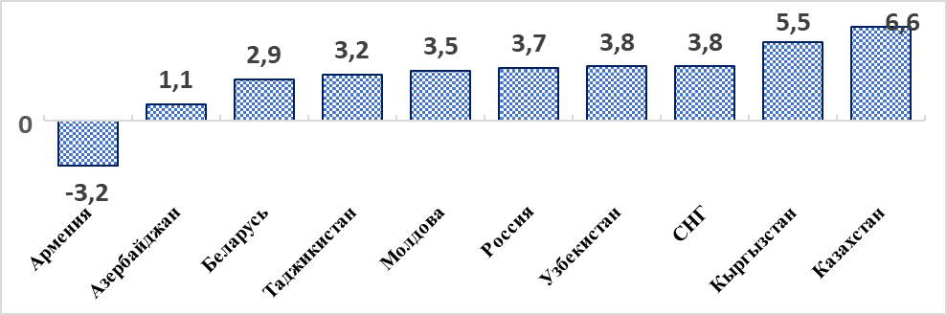
Примечание. Инфляция в целом по СНГ составляла в 2019 г. – 6,2%, в 2020 г. – 4,9%, в 2021 г. – 5,9%, в 2022 г. – 12,7%.
Рост номинальной зарплаты во многом связан с повышением зарплаты бюджетникам, решения о котором в 2023 г. принимались практически во всех странах региона. В Азербайджане с 1 января 2023 г. должностные оклады работникам бюджетной сферы были повышены в среднем на 15%. В Армении базовая ставка госслужащим выросла на 26%. С ростом базовой ставки (с 228 до 235 рублей) и ряда стимулирующих выплат в Беларуси зарплата в бюджетной отрасли по итогам года вырастет примерно на 15%. В Казахстане в соответствии с Программой по повышению доходов до 2029 г. осуществляется поэтапное увеличение зарплат от 10 до 70% различным категориям работников бюджетной сферы. В Кыргызстане такое повышение указом Президента КР составило от 1,5 до 2 раз. В России с 1 октября 2023 г. проиндексирована на 5,5% зарплата отдельных категорий госслужащих, на 10,5% повышены зарплаты военнослужащим. В Таджикистане повышены должностные оклады работников в сфере образования, науки, здравоохранения, соцзащиты на 20%, а военнослужащих и работников правоохранительных органов – на 25%. В Узбекистане рост заработных плат бюджетных работников составил в среднем 5%.
Исходя из установленных национальными (центральными) банками стран СНГ курсов валют, среднемесячная зарплата за I полугодие составила от 177$ США (Таджикистан) до 903$ США (Россия) (см. Диаграмму 7).
Диаграмма 7
Среднемесячная номинальная заработная плата в I полугодии 2023 г.
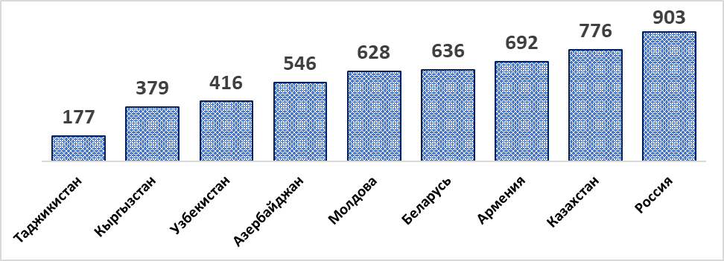
Существенное влияние на уровень оплаты труда оказывает основная государственная гарантия. В январе-августе 2023 г. минимальная зарплата была повышена в Азербайджане на 15%, в Армении – на 10,2%, в Беларуси – на 21,2%, в Казахстане – на 16,7%, в России – на 6,3%, в Узбекистане – на 7%. В Таджикистане и Кыргызстане последние повышения проводились в 2022 г.
В ряде стран уже приняты решения об опережающем увеличении МРОТ с 1 января 2024 г. Так, в Казахстане она будет повышена на 21,4% (с 70 до 85 тыс. тенге) при уровне целевой инфляции 10-12%. В России запланировано повышение на 18,5% (с 16242 до 19242 руб.), что значительно превышает целевой показатель инфляции по итогам года (6-7%). В целом в странах региона МЗП (МРОТ) на конец октября т.г. составила от 26$ в Кыргызстане до 220 $ в Молдове.
Продолжает сохраняться существенный разрыв в оплате труда между отраслями. По-прежнему зарплату, значительно превышающую среднюю по стране, получали занятые в отраслях «Горнодобывающая промышленность», «Информация и связь», «Финансовая деятельность». Самая низкая заработная плата в большинстве стран СНГ сохраняется у работников, занятых в сельском и лесном хозяйстве, рыболовстве (см. Приложение 11).
Несмотря на то, что во многих государствах региона были приняты решения о значительном повышении зарплаты в здравоохранении и образовании, она все еще не достигает среднего показателя по стране (за исключением Молдовы в здравоохранении).
В обрабатывающей промышленности в ряде стран самым низкооплачиваемым сектором в 2023 г. стала легкая промышленность. Так, в Беларуси зарплата в этом секторе на четверть ниже, чем средняя по стране. В России при средней зарплате в июле чуть более 71 тыс. руб. в производстве одежды она составляла около 33 тыс. руб.
В условиях нехватки квалифицированных кадров предприятия сталкиваются с необходимостью увеличения зарплаты работникам. И чтобы выдержать конкуренцию на рынке труда, многие это делают. Однако размер повышения зачастую ниже или равен уровню инфляции. Так, в России в 2022 г. 85% компаний увеличили ставки в среднем на 11% при уровне инфляции в 12%. В текущем году 83% компаний планируют пересмотреть фонд оплаты труда в среднем на 10% при прогнозируемом уровне инфляции до 7,5%.
Кроме того, исследования показывают, что большинство компаний не готовы массово повышать зарплаты, предпочитая делать это выборочно, с учетом индивидуального подхода. Эксперты отмечают появление нового среднего класса из технических специалистов, чья зарплата стремительно идет вверх последние полтора года при том, что рядом с ними есть большое число людей, чья зарплата почти не меняется вот уже 10 лет.
Более того, наблюдается диспропорция в повышении зарплат различных категорий работников – у руководителей рост гораздо выше, чем у рядовых работников. Это усиливает сложившееся неравенство в оплате труда и целом доходах населения.
Справочно. По данным Росстата за год (со II квартала 2022 года по II квартал 2023 года) доходы наименее обеспеченных 10% населения выросли на 4,5%, доходы наиболее обеспеченных 10% – на 5,9%. Данные отражают и рост децильного коэффициента – разницы в доходах 10% самых богатых и самых бедных слоев. Средний доход в беднейшей группе – 9,6 тыс. рублей, в самой богатой – 145,2 тысячи.
Было бы целесообразно закрепить предельно допустимый разрыв между максимальными и минимальными заработными платами во всех компаниях. Зарплаты рядовых сотрудников и руководителей не должны отличаться в сотни раз. Ещё одной мерой для смягчения неравенства могло бы стать введение прогрессивного налогообложения.
Беспокойство вызывает, что в большинстве стран Содружества доля зарплаты в структуре ВВП продолжает снижаться, а доля доходов предпринимателей расти. В структуре ВВП по источникам доходов в большинстве стран на первом месте стоят валовые доходы предпринимателей (см. таблицу 9).

Таблица 9.

По имеющимся предварительным данным, в 2022 г. доля оплаты труда составила в Беларуси 48,1% ВВП, что выше уровня 2021 года на 1,5 процентного пункта; в Казахстане – 30,8%, России – 39%, что ниже уровня 2021 г. на 0,7 и 1,1 процентного пункта соответственно.
Иначе говоря, раздел «пирога» под названием «ВВП» происходит в пользу предпринимателей, норма прибавочной стоимости возросла, что свидетельствует об усилении эксплуатации трудящихся и требует усиления позиции профсоюзов в переговорном процессе по вопросам зарплаты.
Справочно: Во многих развитых странах доля оплаты труда в ВВП составляет около 50%. Так, в Австралии – 49,6, Германии – 53,1, Дании – 51,1, Испании – 48,5, Нидерландах – 49,0, Словении – 52,8, Великобритании – 50,9, Франции –51,3, Швейцарии – 59,2, Японии – 52,6, ЮАР – 47,6, Канаде – 50,6, США – 53,2%.
Не случайно, например, Правительство Казахстана поставило цель поднять долю оплаты труда в ВВП с 30,1% (2021г.) до 41,1%, что закреплено в принятом в 2022 г. Комплексном плане "Программа повышения доходов населения до 2029 года".
В целом уровень среднемесячной зарплаты в странах региона остается низким. Об этом свидетельствует тот факт, что значимая часть доходов у трудящихся стран региона уходит на питание. Доля расходов на продукты питания в бюджете семей составляет в Казахстане – 54%, Узбекистане - 46,5%, Азербайджане – 43,6%, Молдове – 41,1%, Грузии – 32,3%, Беларуси – 32,1%, России – 29%.
Справочно. В странах Европы доля расходов на продукты питания варьируется от 8% до 24%, в Китае составляет 20%, в Турции - 27,3%. (см. Приложение 12).
Государствами региона предпринимаются активные шаги по борьбе с бедностью и повышению доходов граждан, которые дают свои плоды. По официальным данным численность населения за чертой бедности снижается в большинстве стран региона (кроме Молдовы) (см. Таблицу 10).

Таблица 10.

Доля населения, живущего за чертой бедности, установленной на национальном уровне (в % к общей численности населения)
 | 2001 | 2015 | 2019 | 2020 | 2021 | 2022
Азербайджан | 49,0 | 4,9 | 4,8 | 6,2 | 5,9 | 5,5
Армения | 53,5¹⁾ | 29,8 | 26,4 | 27,0 | … | 24,8
Беларусь | 28,9 | 5,1 | 5,0 | 4,8 | 4,1 | 3,9
Казахстан | 46,7 | 2,6 | 4,3 | 5,3 | 5,2 | 5,1
Кыргызстан | 56,4 | 32,1 | 20,1 | 25,3 | 33,3 | 33,2
Молдова | 54,6 | 25,4 | 25,2 | 26,8 | 24,5 | 31,0
Россия | 27,5 | 13,4 | 12,3 | 12,1 | 11,0 | 10,8
Таджикистан | 72,4²⁾ | 31,0 | 26,3 | … | … | 22,5
Узбекистан | 27,5 | 12,8 | 11,0 | 11,5 | 17,0 | 14,1
Грузия | … | … | … | … | 17,5 | 15,6
- 2004 г. ²⁾ 2003 г
Однако данные опросов и расчетов международных организаций не всегда соответствуют официальным статданным стран региона, по которым картина не так однозначна, так как они свидетельствуют о сохранении текущих уровней бедности или их ухудшении во многих странах региона.
Справочно. По данным Статкомитета Армении в 2022 г. уровень бедности по средней черте бедности составил 24,8% (из них уровень крайней бедности 1,2%), снизившись на 1,7% по сравнению с предыдущим годом. Но в то же время, согласно результатам совместного исследования Всемирного банка и Статкомитета РА, уровень бедности в Армении по итогам 2022 г. (на базе паритета покупательской способности (ППС) в 6.85$ на человека в день (по ППС 2017г.) составил 51,3%.
Низкий уровень зарплаты значительной части трудящихся приводит к росту закредитованности населения. Высокая задолженность населения становится всё более серьезной социально-экономической проблемой, и в ряде стран уже предпринимаются меры по сдерживанию кредитования.
Так, в Беларуси обязательства физлиц достигли рекордных значений. С начала года закредитованность выросла на 7,4%, а по сравнению с 1 июля 2022 г. – на 11,7%.
В Казахстане на 1 сентября т.г. общий объем потребительских кредитов банков вырос на 20% и составил около 19,6 млрд $ (в прошлом году рост составлял 30%). Если ещё пару лет назад потребительские беззалоговые кредиты имели два из трех экономически активных казахстанцев, то в начале 2023 г. их было уже три из четырех (77%). В ответ на такую ситуацию Правительством Казахстана планируется до конца года выработать меры по ограничению условий выдачи банками потребительских кредитов.
В России прирост задолженности с начала года составил 13%, а число заемщиков выросло до 47 млн чел., при этом основной рост происходит за счет заемщиков, которые имеют три кредита и более (на сентябрь 2023 г. –11,2 млн чел.). 64% портфеля банков приходится на граждан, отдающих ежемесячно более 50% дохода в счет погашения долга, в 32% случаев – отдают более 80% дохода, а каждый третий заемщик имеет один просроченный кредит. В этой связи Банком России с 1 сентября т.г. были приняты меры по ужесточению лимитов по необеспеченным кредитам для сдерживания дальнейшего роста закредитованности. Растет и число банкротств физлиц и ИП: количество судебных банкротств в 1 полугодии т.г. выросло на 34,3% к аналогичному периоду 2022 г., а внесудебных – в 1,8 раз.
Все это является свидетельством недостаточности уровня доходов населения, и прежде всего зарплаты, даже для покрытия первоочередных расходов. Низкий уровень оплаты труда основной части трудящихся, значительное расслоение в ряде стран региона диктует необходимость выработки эффективной государственной политики в сфере доходов и, прежде всего, в области оплаты труда. Особое значение это приобретает в условиях неопределенности экономических перспектив.
٭ ٭ ٭
На фоне высокой турбулентности мировой экономики социально-экономическая ситуация в странах региона достаточно устойчива. В то же время общая картина далека от безоблачной. Остаются серьезные вызовы для социально-экономического развития стран региона. Среди ключевых рисков в среднесрочной и долгосрочной перспективе – замедление роста мировой экономики и глобальной инвестиционной активности, высокая инфляция, падение внутреннего спроса и стагнация государственного потребления (включая расходы на такие виды деятельности, как образование и здравоохранение), нестабильный курс национальных валют, а для отдельных государств региона и ужесточение санкций. Все это требует от профсоюзов внимательного отслеживания всех процессов и, прежде всего, изменений на рынке труда для выдвижения предложений в целях защиты прав и интересов наемных работников.

Департамент ВКП по вопросам защиты
социально-экономических интересов трудящихся

Приложение 1
Индексы объема продукции промышленности по видам
экономической деятельности в январе-августе 2023 года
(в постоянных ценах; в % к январю-августу 2022 г.)
 | Азербайд-жан | Армения | Беларусь | Казах-  стан | Кыргыз-  стан | Молдова² | Россия | Таджи-  кистан | Узбеки-  стан
Промышленность – всего | 99,3 | 99,9 | 107,9 | 103,8 | 100,3 | 92,9 | 103,0 | 107,5 | 105,8
Добыча полезных ископаемых | 98,0 | 94,9 | 104,6 | 104,3 | 105,4 | 89,7 | 98,7 | 94,8 | 100,3
добыча каменного угля и бурого угля (лигнита) | - | - | - | 94,5 | 106,6 | - | 101,9 | 95,8 | 104,2
добыча сырой нефти и природного газа | 98,1 | - | … | 106,6 | 106,3 | … | … | 74,1 | 100,5
добыча металлических руд | 74,3 | 94,8 | - | 98,8 | 104,4 | - | 97,7 | 104,3 | 98,2
добыча прочих полезных ископаемых | 86,2 | 98,2 | … | 113,6 | 121,1 | … | 97,1 | 117,6 | 117,9
Обрабатывающие производства | 109,9 | 100,8 | 109,4 | 103,1 | 97,8 | 90,9 | 106,6 | 107,5 | 106,7
производство пищевых продуктов | 111,2 | 96,7 | … | 104,0 | 91,1 | 79,3 | 106,5 | 118,7 | 106,7
производство напитков | 126,7 | 100,3 | … | 105,4 | 150,8 | 102,0 | 101,3 | 131,0 | 110,6
производство табачных изделий | 106,0 | 117,9 | … | 97,6 | 44,6 | 75,2 | 100,3 | 129,3 | 99,6
текстильное производство | 123,5 | 167,6 | … | 135,9 | 110,2 | 90,6 | 98,5 | 119,2 | 105,7
производство одежды | 86,4 | 85,1 | … | 99,8 | 169,2 | 84,0 | 106,4 | 95,3 | 112,2
производство кожи, изделий из кожи и производство обуви | 93,3 | 110,4 | …  …  … | 90,6 | 100,3 | 93,6 | 110,3 | 111,0 | 105,7
обработка древесины и производство изделий из дерева и пробки (кроме мебели), плетеных изделий | 197,1 | 152,5 | …  …  … | 155,9 | 107,9 | 106,1 | 95,1 | 96,0 | 89,3
производство бумаги и картона | 127,2 | 78,2 | …  …  … | 101,4 | 126,6 | 84,1 | 97,4 | 178,9 | 112,0
полиграфическая деятельность и тиражирование записанных носителей информации | 130,1 | 192,0 | …  … | 96,5 | 128,8 | 73,7 | 97,2 | 145,0 | 89,4
производство кокса и очищенных нефтепродуктов | 113,0 | - | …  … | 100,7 | 103,8 | … | 104,5 | 107,2 | 137,5
производство химической продукции | 106,0 | 130,6 | … | 103,1 | 140,4 | 58,8 | 103,5 | 153,1 | 97,2
производство фармацевтической продукции | 102,8 | 95,6 | … | 94,7 | 166,0 | 132,9 | 94,9 | 33,7 | 89,7
производство резиновых и пластмассовых изделий | 120,9 | 105,5 | …  …  … | 107,5 | 125,7 | 84,8 | 108,8 | 97,0 | 109,8
производство прочих неметаллических минеральных продуктов | 126,4 | 98,8 | …  …  … | 100,8 | 116,6 | 89,2 | 101,8 | 104,3 | 112,3
производство основных металлов | 69,3 | 78,7 | …  …  … | 95,7 | 86,3 | 130,4 | 104,4 | 103,3 | 104,2
производство готовых металлических изделий, кроме машин и оборудования | 117,0 | 137,9 | … | 106,4 | 113,0 | 88,9 | 127,4 | 95,0 | 105,2
производство компьютеров, электронного и оптического оборудования | 180,4 | 93,4 | … | 106,1 | 93,1 | 111,2 | 134,6 | - | 84,0
производство электрического оборудования | 99,3 | 88,0 | … | 134,3 | 105,3 | 154,9 | 123,2 | 102,6 | 140,8
производство машин и оборудования, не включенных в другие группировки | 114,9 | 97,4 | … | 122,5 | 67,5 | 336,9 | 103,7 | 111,7 | 102,0
производство автомобилей | 152,1 | 3,6¹⁾ | …  … | 142,2 | 109,8 | 86,7 | 100,1 | 2,5¹⁾ | 110,0
производство прочих транспортных средств | 82,3 | - | …  … | 112,0 | 115,9 | - | 129,4 | 183,1 | 107,1
Обеспечение (снабжение) электроэнергией, газом, паром и кондиционированным воздухом | 101,9 | 103,3 | 98,6 | 105,4 | 108,6 | 102,2 | 100,4 | 112,5 | 109,0
из него производство (выработка) электро-энергии, ее передача и распределение | 100,6 | 104,7 | … | 103,1 | 110,5 | 113,2 | 100,2 | 114,2 | 108,8
Водоснабжение, очистка, обработка отходов и получение вторсырья | 115,6 | 105,9 | 101,1 | 105,5 | 96,7 | - | 97,0 | 99,7 | 106,5
¹⁾ В разах.
²⁾ Январь-июль в % к январю-июлю предыдущего года.
Приложение 2
Добыча топливно-энергетических полезных ископаемых
в январе-августе 2023 года

 | Нефть, включая  газовый конденсат |  |  | Газ природный |  |  | Уголь каменный и уголь бурый (лигнит)
 | млн. тонн | в % к  январю-августу  2022 | справочно:  январь-август  2022 в % к  январю-августу  2021 | млрд.  куб. м | в % к  январю-августу  2022 | справочно:  январь-август  2022в % к  январю-августу  2021 | млн.  тонн | в % к  январю-августу  2022 | справочно:  январь-август  2022 в % к  январю-августу  2021
Азербайджан | 20,2 | 92,5 | 94,9 | 32,2 | 105,0 | 109,8 | - | - | -
Беларусь | … | … | … | … | … | … | - | - | -
Казахстан | 59,8 | 106,6 | 100,0 | 37,8 | 102,0 | 102,8 | 74,9 | 98,2 | 105,9
Кыргызстан | 0,2 | 106,4 | 105,6 | 0,02 | 106,0 | 129,7 | 2,0 | 106,0 | 133,0
Россия | … | … | 103,1 | 411,0 | 89,7 | 91,2 | 279,7 | 101,2 | 98,8
Таджикистан | 0,01 | 71,7 | 104,5 | … | 65,2 | 87,1 | 1,2 | 84,5 | 112,8
Узбекистан | 1,3 | 95,8 | 93,6 | 31,4 | 90,6 | 98,7 | 3,8 | 110,4 | 107,4
Всего по СНГ¹⁾ | … | … | 102,2 | 512,4 | 91,4 | 93,2 | 361,6 | 100,6 | 100,2
___________
¹⁾ Итоги по СНГ посчитаны без данных по Беларуси, Молдове, Туркменистану и Украине.

Приложение 3
Производство нефтепродуктов в январе-августе 2023 года

 | Бензин автомобильный |  |  | Дизельное топливо |  |  | Мазут
 | тыс. тонн | в % к  январю-августу  2022 | справочно:  январь-август  2022 в % к  январю-августу  2021 | тыс. тонн | в % к  январю-августу  2022 | справочно:  январь-август  2022 в % к  январю-августу  2021 | тыс. тонн | в % к  январю-августу  2022 | справочно:  январь-август  2022 в % к  январю-августу  2021
Азербайджан | 951,2 | 121,3 | 97,5 | 1547,4 | 122,4 | 75,3 | 5,2 | 7,8 | 2,2¹⁾
Беларусь | … | … | … | … | … | … | … | … | …
Казахстан | 3435,4 | 105,5 | 104,4 | 3645,3 | 100,4 | 108,5 | 1791,4 | 87,1 | 119,9
Кыргызстан | 15,8 | 108,0 | 133,2 | 72,4 | 103,9 | 118,4 | 102,2 | 102,7 | 109,3
Россия | 29395,3 | 103,4 | 105,7 | 59611,3 | 106,8 | 105,5 | 27368,1 | 101,6 | 92,4
Таджикистан | 1,8 | 61,0¹⁾ | 10,0 | 1,0 | 31,1 | 58,1 | 2,3 | 60,7 | 48,8
Узбекистан | 892,1 | 116,0 | 103,8 | 699,9 | 162,6 | 83,9 | 95,3 | 106,9 | 48,2
Всего по СНГ | 34691,6 | 104,4 | 105,3 | 65577,3 | 107,1 | 104,6 | 29364,5 | 100,4 | 93,9
_______________
¹⁾ В разах.
Приложение 4
Производство текстильной, швейной продукции и обуви
в январе-августе 2023 года

 | Ткани |  |  | Одежда верхняя  трикотажная  или вязаная |  |  | Обувь
 | млн.  кв. м | в % к  январю-августу  2022 | справочно:  январь-август  2022 в % к  январю-августу  2021 | млн.  штук | в % к  январю-августу  2022 | справочно:  январь-август  2022 в % к  январю-августу  2021 | млн.  пар | в % к  январю-августу  2022 | справочно:  январь-август  2022 в % к  январю-августу  2021
Азербайджан | 16,6 | 139,1 | 49,1 | 0,1 | 31,3 | 181,9 | 0,5 | 61,4 | 108,6
Армения | 0,05 | 58,2 | 2,1¹⁾ | 0,6 | 80,7 | 123,0 | 0,6 | 149,1 | 3,6¹⁾
Беларусь | … | … | … | … | … | … | … | … | …
Казахстан | 100,7 | 116,2 | 117,9 | 0,1 | 95,6 | 110,3 | 1,1 | 97,6 | 110,8
Кыргызстан | 19,0 | 78,8 | 124,2 | 0,03 | 152,4 | 150,7 | 2,0 | 80,4 | 68,6
Молдова²⁾ | - | - | - | 1,7 | 79,1 | 83,8 | 0,5 | 99,1 | 85,4
Россия | 1285,7 | 105,2 | 92,1 | 137,9 | 103,0 | 92,8 | 84,8 | 115,9 | 106,9
Таджикистан | 13,5 | 76,1 | 3,2¹⁾ | - | - | - | 0,7 | 95,2 | 84,0
Узбекистан | 131,2 | 160,6 | 98,8 | 18,1 | 76,1 | 161,4 | 5,3 | 97,6 | 113,8
Всего по СНГ | 1566,8 | 108,5 | 94,5 | 156,8 | 98,7 | 111,9 | 95,0 | 112,9 | 105,4
_______________
¹⁾ В разах. ²⁾ Январь-июль.
Приложение 5
Производство основных видов химической
продукции в январе-августе 2023 года

 | Кислота серная, олеум |  |  | Удобрения минеральные или химические |  |  | Пластмассы  в первичных формах
 | млн. тонн | в % к  январю-августу  2022 | справочно:  январь-август  2022  в % к  январю-августу  2021 | млн. тонн | в % к  январю-августу  2022 | справочно:  январь-август  2022  в % к  январю-августу  2021 | млн. тонн | в % к  январю-августу  2022 | справочно:  январь-август  2022  в % к  январю-августу  2021
Азербайджан | - | - | - | 0,2 | 67,4 | 194,6 | 0,2 | 134,9 | 82,6
Беларусь | … | … | … | … | … | … | … | … | …
Казахстан | 1,6 | 92,8 | 108,5 | 0,7 | 170,5 | 102,0 | 0,03 | 111,4 | 103,2
Россия | 10,5 | 104,1 | 105,5 | 16,7 | 103,9 | 90,6 | 7,2 | 103,1 | 93,8
Узбекистан | 1,1 | 98,2 | 100,8 | 0,2 | 77,5 | 102,7 | 0,4 | 95,9 | 91,2
Всего по СНГ | 13,2 | 102,1 | 105,5 | 17,8 | 104,3 | 92,8 | 7,8 | 103,4 | 93,5

Приложение 6

Производство важнейших видов металлургической
продукции в январе-августе 2023 года

 | Готовый прокат черных металлов |  |  | Трубы из стали
 | тыс. тонн | в % к  январю-августу  2022 | справочно:  январь-август  2022  в % к  январю-августу  2021 | тыс. тонн | в % к  январю-августу  2022 | справочно:  январь-август  2022  в % к  январю-августу  2021
Азербайджан | 186,4 | 74,5 | 152,5 | 208,2 | 2,6¹⁾ | 2,1¹⁾
Армения | - | - | - | 12,8 | 158,0 | 80,2
Беларусь | … | … | … | … | … | …
Казахстан | 1644,3 | 96,1 | 86,8 | 216,2 | 136,6 | 85,5
Россия | 43016,3 | 102,8 | 95,4 | 4822,0 | 113,2 | 103,3
Узбекистан | 911,3 | 117,8 | 106,9 | 265,7 | 114,5 | 107,9
Всего по СНГ | 45758,3 | 102,6 | 95,7 | 5524,8 | 116,6 | 116,0
_______________
¹⁾ В разах.

Приложение 7

Производство основных видов машиностроительной
продукции в январе-августе 2023 года
 | Автомобили грузовые |  |  | Автомобили легковые |  |  | Тракторы
 | тыс.  штук | в % к  январю-августу  2022 | справочно:  январь-август  2022 в % к  январю-августу  2021 | тыс.  штук | в % к  январю-августу  2022 | справочно:  январь-август  2022 в % к  январю-августу  2021 | тыс.  штук | в % к  январю-августу  2022 | справочно:  январь-август  2022 в % к  январю-августу  2021
Азербайджан | 0,3 | 148,0 | 2,6¹⁾ | 1,9 | 139,0 | 109,0 | 0,5 | 123,0 | 93,0
Беларусь | … | … | … | … | … | … | … | … | …
Казахстан | 6,1 | 124,6 | 78,3 | 88,5 | 141,5 | 131,5 | 3,8 | 134,6 | 82,1
Россия | 100,6 | 110,0 | 81,7 | 293,8 | 90,4 | 35,4 | 6,2 | 96,9 | 122,7
Узбекистан | 1,7 | 62,7 | 97,1 | 247,3 | 120,9 | 153,1 | …²⁾ | …²⁾ | 65,9
Всего по СНГ | 108,7 | 109,4 | 82,0 | 631,5 | 106,4 | 53,6 | 10,5³⁾ | 108,3³⁾ | 105,0³⁾
______________
¹⁾ В разах.
²⁾ Предприятие, производящее тракторы, перешло в категорию субъектов малого бизнеса, которые представляют только годовую отчетность.
³⁾ Без данных по Узбекистану.

Приложение 8
Глобальный индекс продовольственной безопасности (2022 г.)

Рейтинг | Страна | Общий балл | Доступность по цене | Доступность | Качество и безопасность | Устойчивость и адаптация
1 | Финляндия | 83.7 | 91.9 | 70.5 | 88.4 | 82.6
2 | Ирландия | 81.7 | 92.6 | 70.5 | 86.1 | 75.1
3 | Норвегия | 80.5 | 87.2 | 60.4 | 86.8 | 87.4
4 | Франция | 80.2 | 91.3 | 69.0 | 87.7 | 70.3
5 | Нидерланды | 80.1 | 92.7 | 70.7 | 84.7 | 69.2
6 | Япония | 79.5 | 89.8 | 81.2 | 77.4 | 66.1
=7 | Швеция | 79.1 | 91.9 | 68.3 | 85.0 | 68.3
=7 | Канада | 79.1 | 88.3 | 75.7 | 89.5 | 60.1
9 | Великобритания | 78.8 | 91.5 | 71.6 | 77.6 | 71.1
10 | Португалия | 78.7 | 90.0 | 77.0 | 79.8 | 64.5
11 | Швейцария | 78.2 | 89.2 | 76.8 | 73.5 | 69.5
12 | Австрия | 78.1 | 91.3 | 67.1 | 81.2 | 69.7
13 | США | 78.0 | 87.1 | 65.1 | 88.8 | 69.4
=14 | Дания | 77.8 | 92.1 | 63.2 | 89.1 | 63.8
=14 | Новая Зеландия | 77.8 | 91.6 | 67.7 | 73.1 | 75.1
16 | Чешская Республика | 77.7 | 91.3 | 69.4 | 76.3 | 70.3
17 | Бельгия | 77.5 | 92.6 | 64.6 | 88.4 | 61.0
18 | Коста-Рика | 77.4 | 83.0 | 73.0 | 79.2 | 73.3
19 | Германия | 77.0 | 87.9 | 67.0 | 79.9 | 70.8
20 | Испания | 75.7 | 89.0 | 63.1 | 81.2 | 66.4
21 | Польша | 75.5 | 87.4 | 63.8 | 81.5 | 66.7
22 | Австралия | 75.4 | 93.3 | 61.1 | 84.0 | 58.8
23 | Объединенные Арабские Эмираты | 75.2 | 86.7 | 73.8 | 81.3 | 55.2
24 | Израиль | 74.8 | 88.6 | 67.2 | 87.4 | 52.2
= 25 | Чили | 74.2 | 82.4 | 68.8 | 77.0 | 66.6
= 25 | Китай | 74.2 | 86.4 | 79.2 | 72.0 | 54.5
27 | Италия | 74.0 | 89.5 | 68.7 | 75.9 | 57.3
28 | Сингапур | 73.1 | 93.2 | 77.8 | 69.7 | 44.3
29 | Болгария | 73.0 | 85.8 | 66.5 | 79.5 | 56.6
30 | Qatar | 72.4 | 88.6 | 72.9 | 71.7 | 51.0
31 | Греция | 72.2 | 88.5 | 58.3 | 80.8 | 57.3
32 | Казахстан | 72.1 | 78.0 | 67.2 | 76.3 | 65.4
33 | Уругвай | 71.8 | 80.0 | 65.6 | 73.8 | 65.8
34 | Венгрия | 71.4 | 86.7 | 63.3 | 74.4 | 57.0
35 | Оман | 71.2 | 88.6 | 64.3 | 73.2 | 53.6
36 | Словакия | 71.1 | 89.1 | 55.3 | 77.9 | 57.6
37 | Перу | 70.8 | 79.7 | 58.6 | 75.2 | 68.1
38 | Бахрейн | 70.3 | 91.3 | 60.1 | 76.3 | 47.3
39 | Южная Корея | 70.2 | 76.8 | 71.5 | 71.5 | 58.5
40 | Панама | 70.0 | 84.4 | 63.3 | 69.7 | 58.3
=41 | Саудовская Аравия | 69.9 | 83.2 | 67.2 | 71.6 | 53.7
=41 | Малайзия | 69.9 | 87.0 | 59.5 | 74.7 | 53.7
=43 | Россия | 69.1 | 77.8 | 61.4 | 78.7 | 56.6
=43 | Мексика | 69.1 | 76.0 | 60.0 | 78.9 | 60.2
45 | Румыния | 68.8 | 85.1 | 60.6 | 77.9 | 47.1
46 | Вьетнам | 67.9 | 84.0 | 60.7 | 70.2 | 52.2
47 | Иордания | 66.2 | 85.3 | 59.8 | 55.4 | 58.9
48 | Эквадор | 65.6 | 70.8 | 59.3 | 69.4 | 62.0
49 | Турция | 65.3 | 58.4 | 65.3 | 78.5 | 61.2
50 | Кувейт | 65.2 | 80.0 | 62.9 | 67.8 | 45.5
51 | Бразилия | 65.1 | 63.0 | 58.6 | 83.9 | 56.3
=52 | Доминиканская Республика | 65.0 | 73.4 | 65.0 | 65.3 | 53.5
=52 | Боливия | 65.0 | 71.6 | 61.6 | 71.7 | 53.2
54 | Аргентина | 64.8 | 62.0 | 63.4 | 85.5 | 49.4
55 | Беларусь | 64.5 | 67.8 | 61.9 | 69.0 | 58.5
56 | El Salvador | 64.2 | 72.5 | 71.2 | 71.5 | 38.1
57 | Марокко | 63.0 | 74.6 | 42.9 | 73.1 | 60.0
58 | Гватемала | 62.8 | 65.2 | 56.7 | 61.3 | 67.9
59 | Южная Африка | 61.7 | 63.4 | 60.1 | 66.1 | 56.9
60 | Honduras | 61.5 | 59.8 | 61.9 | 64.9 | 60.0
61 | Сербия | 61.4 | 81.5 | 49.3 | 72.6 | 37.0
62 | Тунис | 60.3 | 74.5 | 54.1 | 58.8 | 49.7
63 | Индонезия | 60.2 | 81.4 | 50.9 | 56.2 | 46.3
=64 | Таиланд | 60.1 | 83.7 | 52.9 | 45.3 | 51.6
=64 | Colombia | 60.1 | 64.6 | 54.6 | 63.3 | 56.9
66 | Азербайджан | 59.8 | 78.1 | 56.2 | 54.5 | 44.6
67 | Филиппины | 59.3 | 71.5 | 55.2 | 65.3 | 41.8
=68 | Алжир | 58.9 | 66.8 | 57.3 | 54.7 | 54.2
=68 | Индия | 58.9 | 59.3 | 62.3 | 62.1 | 51.2
70 | Paraguay | 58.6 | 74.3 | 47.0 | 76.3 | 32.8
71 | Украина | 57.9 | 66.6 | 48.1 | 71.3 | 43.5
72 | Мьянма | 57.6 | 62.1 | 53.5 | 64.4 | 49.0
73 | Узбекистан | 57.5 | 52.7 | 56.4 | 64.6 | 57.9
74 | Непал | 56.9 | 52.7 | 70.9 | 57.8 | 46.2
75 | Таджикистан | 56.7 | 59.8 | 56.3 | 56.5 | 53.1
76 | Никарагуа | 56.6 | 64.4 | 50.2 | 57.5 | 52.7
77 | Египет | 56.0 | 65.2 | 54.2 | 45.9 | 55.8
78 | Камбоджа | 55.7 | 74.3 | 54.5 | 54.0 | 33.9
79 | Шри-Ланка | 55.2 | 61.0 | 57.2 | 55.0 | 45.3
80 | Бангладеш | 54.0 | 52.1 | 61.5 | 58.4 | 43.9
81 | Лаос | 53.1 | 59.7 | 51.8 | 51.7 | 47.0
82 | Кения | 53.0 | 41.7 | 52.5 | 68.8 | 52.6
83 | Ghana | 52.6 | 59.9 | 52.4 | 50.5 | 45.1
84 | Pakistan | 52.2 | 59.9 | 58.3 | 49.4 | 37.7
85 | Mali | 51.9 | 53.4 | 48.7 | 56.8 | 48.8
86 | Senegal | 51.2 | 57.9 | 47.8 | 53.9 | 43.5
87 | Botswana | 51.1 | 69.0 | 40.5 | 57.3 | 32.9
88 | Rwanda | 50.6 | 48.4 | 51.8 | 50.3 | 52.7
89 | Burkina Faso | 49.6 | 49.5 | 49.8 | 52.8 | 46.4
90 | Tanzania | 49.1 | 45.8 | 58.7 | 50.2 | 41.7
=91 | Бенин | 48.1 | 50.5 | 53.6 | 48.1 | 38.9
=91 | Малави | 48.1 | 33.6 | 52.9 | 52.0 | 58.2
93 | Уганда | 47.7 | 48.3 | 41.0 | 45.1 | 57.0
94 | Мозамбик | 47.3 | 42.6 | 49.4 | 41.8 | 56.5
95 | Côte d'Ivoire | 46.5 | 54.2 | 42.1 | 44.1 | 43.2
96 | Камерун | 46.4 | 50.4 | 31.9 | 56.5 | 47.0
97 | Niger | 46.3 | 42.8 | 41.7 | 47.0 | 55.5
98 | Того | 46.2 | 45.7 | 51.0 | 42.3 | 45.4
99 | Гвинея | 45.1 | 37.0 | 49.0 | 39.8 | 56.9
100 | Эфиопия | 44.5 | 32.9 | 44.7 | 59.3 | 44.9
101 | Angola | 43.7 | 35.5 | 43.5 | 43.9 | 54.6
102 | Замбия | 43.5 | 26.8 | 46.7 | 54.2 | 51.6
103 | Чад | 43.2 | 50.1 | 40.0 | 44.7 | 35.9
104 | Демократическая Республика Конго | 43.0 | 46.9 | 40.6 | 43.5 | 40.1
105 | Судан | 42.8 | 35.2 | 48.2 | 53.9 | 35.7
106 | Venezuela | 42.6 | 41.8 | 36.7 | 51.5 | 41.4
107 | Нигерия | 42.0 | 25.0 | 39.5 | 55.6 | 53.7
= 108 | Бурунди | 40.6 | 32.5 | 41.4 | 52.4 | 38.6
= 108 | Мадагаскар | 40.6 | 39.5 | 43.0 | 34.9 | 44.9
110 | Сьерра-Леоне | 40.5 | 36.6 | 35.5 | 41.8 | 49.8
111 | Йемен | 40.1 | 46.4 | 26.9 | 48.7 | 37.8
112 | Гаити | 38.5 | 32.8 | 49.6 | 37.9 | 34.2
113 | Сирия | 36.3 | 32.0 | 26.6 | 50.8 | 38.4
Для присвоения рейтинга странам учитываются следующие параметры: стандарты питания, поглощающая способность городов, доля потребления продуктов питания в расходах домашних хозяйств ,потери продовольствия, качество белка, тарифы на импорт сельскохозяйственной продукции, диверсификация рациона питания, сельскохозяйственная инфраструктура, волатильность сельскохозяйственного производства, доля населения, живущего за глобальной чертой бедности, валовой внутренний продукт на душу населения (доллары США по ППС), наличие программ продовольственной безопасности, доступ фермеров к финансированию, государственные расходы на сельскохозяйственные НИОКР, коррупция, риск для политической стабильности, достаточность поставок, безопасность пищевых продуктов.

Приложение 9
Производство электроэнергии в январе-августе 2023 года
 | Млрд. кВт. ч | в % к  январю-августу 2022 | Справочно: январь-август 2022 в % к январю-августу 2021
Азербайджан | 18,1 | 100,8 | 102,9
Армения | 5,8 | 98,1 | 116,6
Беларусь | … | … | …
Казахстан | 74,9 | 100,8 | 99,2
Кыргызстан | 9,8 | 108,9 | 87,5
Молдова¹⁾ | 0,5 | 94,9 | 80,6
Россия | 768,2 | 100,4 | 101,3
Таджикистан | 15,2 | 104,8 | 103,0
Узбекистан | 51,7 | 105,7 | 99,6
Всего по СНГ | 943,7 | 100,8 | 101,1
___________________
¹⁾ Январь-июль.

Приложение 10
Перевозки грузов по видам транспорта
в январе-августе 2023 года
 | Железнодорожный транспорт |  | Автомобильный транспорт |  | Водный транспорт |  | Воздушный  транспорт
 | млн. тонн | в % к  январю-августу  2022 | млн. тонн | в % к  январю-августу  2022 | млн. тонн | в % к  январю-августу  2022 | тыс. тонн | в % к  январю-августу  2022
Азербайджан | 12,2 | 102,3 | 83,6 | 105,2 | 6,2 | 123,7 | 198,9 | 66,5
Армения | 1,6 | 75,1 | 6,3 | 106,9 | – | – | 5,2 | 247,6
Беларусь | … | … | … | … | … | … | … | …
Казахстан | 272,9 | 99,9 | 183,6 | 110,8 | 1,4 | 109,8 | 15,2 | 100,3
Кыргызстан | 5,8 | 114,1 | 24,3 | 110,9 | – | – | 7,0 | в 35 раз
Молдова | 1,7 | 84,2 | 6,4 | 89,8 | 0,07 | 98,8 | 0,7 | 143,3
Россия | 828,0 | 100,8 | 1606,3 | 111,9 | 89,9 | 97,1 | 293,3 | 69,1
Таджикистан | 4,2 | 111,5 | 57,1 | 115,7 | – | – | 0,7 | 156,2
Узбекистан | 36,3 | 100,9 | 619,3 | 101,6 | – | – | 5,7 | 129,1
Украина | … | … | … | … | … | … | ... | …
Всего по СНГ | 1162,5 | 100,6 | 2586,9 | 108,9 | 97,5 | 98,6 | 526,7 | 70,5

Приложение 11
Среднемесячная номинальная заработная плата
по отдельным видам экономической деятельности
(июль 2023 г.; в % к средней заработной плате по экономике)
 | Азер-байджан | Армения | Беларусь¹⁾ | Казахстан²⁾ | Кыргыз-стан | Молдова²⁾ | Россия | Таджи-  кистан
Сельское, лесное и рыбное хозяйство | 57 | 61 | 84 | 62 | 70 | 63 | 75 | 35
Горнодобывающая промышленность и разработка карьеров | 336 | 172 | 213 | 195 | 158 | 77 | 194 | 182
Обрабатывающая промышленность | 92 | 77 | 109 | 108 | 149 | 84 | 101 | 108
Электроснабжение, подача газа, пара и воздушное кондиционирование | 104 | 106 | 117 | 83 | 139 | 151 | 104 | 170
Водоснабжение; ка-  нализационная система, контроль над сбором и распределением отходов | 73 | 68 | 87 | 60 | 84 | 83 | 73 | 58
Строительство | 114 | 93 | 118 | 122 | 89 | 84 | 97 | 146
Оптовая и розничная торговля, ремонт моторных транспортных средств и мотоциклов | 67 | 69 | 88 | 84 | 93 | 89 | 89 | 78
Транспорт и складирование | 134 | 98 | 104 | 124 | 111 | 88 | 109 | 120
Услуги по прожива-  нию и питанию | 77 | 50 | 73 | 81 | 75 | 61 | 62 | 61
Информация и связь | 164 | 306 | 260 | 150 | 174 | 251 | 173 | 193
Финансовая и страховая деятельность | 239 | 308 | 147 | 195 | 194 | 203 | 221 | 269
Операции с недвижимым имуществом | 88 | 65 | 83 | 67 | 81 | 80 | 76 | 96
Профессиональная, научная и техническая деятельность | 166 | 99 | 125 | 134 | 118 | 114 | 151 | 116
Административная деятельность и дополнительные услуги в данной области | 59 | 67 | 69 | 96 | 90 | 78 | 69 | 74
Государственное управление и оборона, обязательное социальное обеспечение | 147 | 155 | 118 | 82 | 140 | 110 | 101 | 79
Образование | 80 | 55 | 63 | 88 | 72 | 82 | 48 | 89
Здравоохранение и социальные услуги | 88 | 87 | 80 | 81 | 65 | 112 | 85 | 68
Искусство, развлече-ния и отдых | 81 | 110 | 70 | 59 | 56 | 74 | 88 | 81
Предоставление прочих видов услуг | 112 | 54 | 73 | 80 | 74 | 121 | 73 | 221
____________
¹⁾ Август 2023 г. ²⁾ II квартал 2023 г.

Приложение 12
Доля расходов на продукты питания от общих потребительских расходов в разных странах мира, август 2023г.
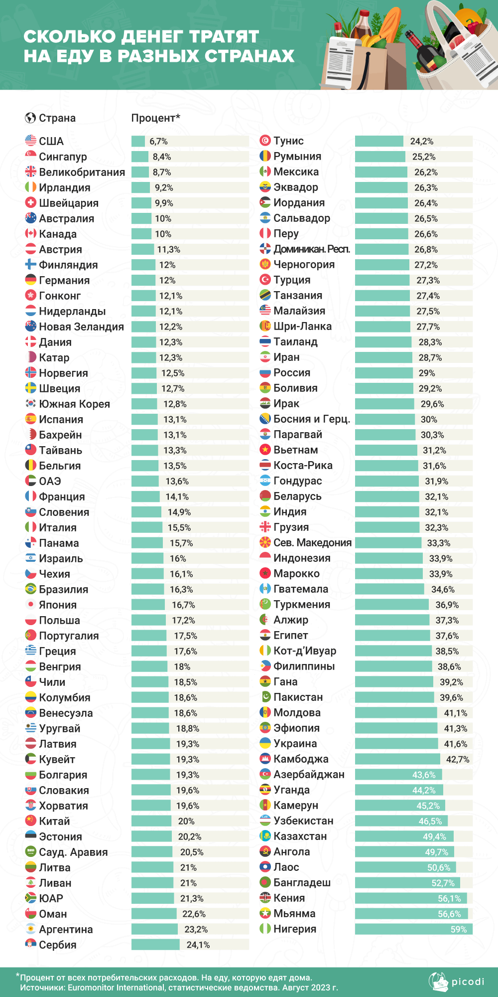

Доклад МВФ «WORLD ECONOMIC OUTLOOK Navigating Global Divergences», октябрь 2023г.
В России во втором полугодии текущего года повешение процентной ставки осуществлялось: в июле – до 8,5%, в августе – до 12%, сентябре – до 13%, в октябре – до 15%.
В последние годы тренд на ответственность и экологичность распространился и на сферу инвестиций. В результате возникло понятие ESG - «экология, социальная политика и корпоративное управление». В широком смысле это устойчивое развитие коммерческой деятельности, которое строится на следующих принципах: ответственное отношение к окружающей среде (англ., E — environment); высокая социальная ответственность (англ., S — social); высокое качество корпоративного управления (англ., G — governance). В современном виде ESG-принципы впервые сформулировал бывший генеральный секретарь ООН Кофи Аннан. Он предложил управленцам крупных мировых компаний включить эти принципы в свои стратегии, в первую очередь для борьбы с изменением климата. Явление стало популярным только в последние пару лет, но уже закрепилось за рубежом. По словам вице-президента «Тинькофф» Н.Толлардо, в ближайшем будущем мировые фонды перестанут инвестировать в компании, которые игнорируют принципы устойчивого развития.
В июле.
Выплаты по безработице включают погашение задолженности за предыдущие месяцы.
По данным аналитиков Государственного фонда социального страхования Казахстана.
По данным опроса RosExpert в России 73% компаний повышают зарплаты. Для привлечения новых сотрудников 56,3% – предлагают достойный уровень базового вознаграждения (выше рынка).
По данным Finprom.kz на основе данных Бюро национальной статистики АСПиР РК, во 2 кв. 2023 года.

